采购需求

一、项目名称
湖南省智能粮食管理系统网络链路服务租赁项目采购(2025-2027)
- 采购内容与概况

包名 | 品目分类 | 品目名称 | 数量 | 单位 | 预算金额(万元) | 代理服务费限价(万元)
包一 | C030101-基础电信服务 | 网络链路服务租赁 | 1 | 批 | 629.7（三年服务期）

第一节 技术要求
项目说明：

湖南省智能粮食管理系统网络链路服务需求
湖南省智能粮食管理系统建项目网络建设主要依托湖南省政务外网和湖南省储备粮管理有限公司VPN专网实现，项目建设的智能粮库管理系统（部署在粮库）和智能粮食综合监管信息平台（部署在统一云平台）的数据交互、智能粮库安防监控系统（部署在粮库）和视频综合管理系统（部署在省局机房）的数据交换和视频数据传输、省市县三级粮食行政管理部门应急指挥显控调度系统等系统全部承载在该网络系统中。
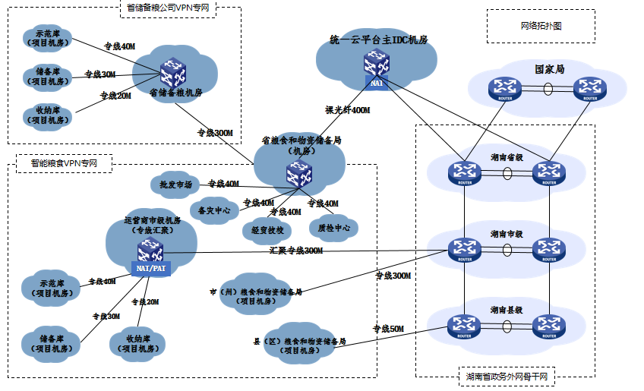

一、网络架构要求：
l、项目主干网络：项目的主干网络复用湖南省电子政务外网省、市、县三级主干网络，不重复进行建设。
2、本项目共计采购线路350条服务（详见附件1-湖南省智能粮食管理系统库点概况），实现湖南省粮食和物资储备局、14个市州粮食和物资储备局、5个局直单位、约300个粮食储备库数据互联互通，本文档中的线路需求明细仅供大致参考，实际以各地提供的明确需求地址为准。省粮食和储备局通过专线接入湖南省电子政务外网统一云平台主IDC机房，各粮库通过专线先在供应商市级机房进行汇聚后再通过专线接入市（州）电子政务办政务外网接入交换机（汇聚设备和汇聚后的专线不单列费用，费用含在本次项目费用中。汇聚设备技术参数不低于：4个汇聚端口，4个上行端口。GE光口不少于8个，支持地址转换，端口聚合，三层吞吐量≥400Mbps；支持IPv4／v6 NAT地址转换，支持源目的地址转换（PAT），支持目的地址转换和双向地址转换，支持针对源IP或者目的IP进行连接数控制。汇聚后的专线传输速率不低于300Mbps），市（州）粮食和物资储备局通过专线接入市（州）电子政务办政务外网接入交换机，县（区）粮食行政管理部门通过专线接入县（区）电子政务办政务外网接入交换机；省储备粮公司各库点通过专线先在省储备粮公司机房汇聚后再通过专线接入省电子政务外网统一云平台主IDC机房。所有专线在接入电子政务外网时，电子政务外网将提供一个不少于5口（纵向网接入口、横向网接入口、互联网接入口、视频网接入口、专网接入口等）的接入设备，专线将需要接入多个接入口。
3、智能粮食VPN专网：本次项目省、市、县三级粮食行政管理部门和参与项目建设的所有粮库新采购的硬件设备（视频会议设备除外）通过专线接入湖南省政务外网后，利用湖南省政务外网的VPN设备组成一个“智能粮食VPN专网”。
4、视频会议终端并网：本次项目采购的省市县三级行政管理部门的所有视频会议设备通过专线接入湖南省电子政务外网“视屏会议VPN专网”，通过省级MCU和市级MCU并入湖南省视频会议系统，并接受湖南省视频会议系统的统一管理。
5、省级平台与粮库安防摄像头互联互通：通过在统一云平台主IDC机房交换设备上进行NAT以及由省储备粮公司机房通过供应商打造的专线局域网，实现部署在主IDC机房的省级平台与部署在省局机房及省储备粮公司各库点机房的视频综合管理系统的互联互通从而实现省级平台调取粮库安防摄像头实时视频。
6、省级平台与智能粮库管理系统互联互通：通过在供应商市级机房汇聚交换设备上进行NAT/PAT以及由省储备粮公司机房通过供应商打造的专线局域网，实现部署在主IDC机房的省级平台与部署在粮库机房的智能粮库管理系统互联互通（访问路径：主IDC机房-政务外网省级枢纽-政务外网市级枢纽-供应商市级机房-粮库；省储备粮公司各库点访问路径：主IDC机房-省储备粮公司机房-粮库），从而实现粮库业务数据和出入库视频剪辑文件的上传，实现粮库APP访问。

★二、总体要求
1、省局和省储备粮公司采用裸光纤接入省电子政务外网主IDC机房，粮库网络采用专线接入县（市）电子政务外网并满足采购人的业务传输需求和电子政务外网管理单位的接入要求。

2、线路两端直接为采购人提供以太网接口，并负责两端下一级网络设备（网关、防火墙等）的网络联通。
3、为今后线路扩容预留带宽，后期线路可实现平滑升级扩容；平滑升级是指尽可能不中断网络，如须中断网络则中断时间不能超过10分钟且在采购人许可、不影响采购人业务的前提下实施带宽升级；在接到采购人升级扩容通知后，在3个工作日内完成升级并通知采购人测速。
4、线路应全程采用光纤传输，所有光缆传输资源均应为供应商自有资源，充分保障线路稳定性及可靠性。
5、因具体粮库网点动态增减变化，粮库清单仅供参考，具体项目实施位置以各地提供的信息为准。项目包含350条以内的线路保障，此数量范围内供应商需及时配合并免费协助采购人完成线路迁移、设备参数配置等任务。

三、通信链路参数要求

1、采购人只提供相应场地，线路接入/转接设备（如光端机、光电转换器等）、网络互联的路由器、交换机、机柜等网络设备，全部由投标人提供，且必须与采购人提供的网络设备兼容和匹配。
2、供应商提供的所有接入线路接口均转换为RJ45标准，可直接接入采购人现有网络设备。
3、线路可用率优于99.99%。
4、单条端到端线路误码率≤10⁻⁷。
5、单条端到端线路故障率≤1次/2个月、所有端到端线路累计故障率≤8次/1个月。

6、投标人提供的线路具有自我保护能力，当其中一个方向的路由中断时，可以从另外一个方向通信，确保网络具备高可用性。

7、供应商不得泄漏采购人租赁的线路的相关信息。

四、链路监管技术要求

需具备链路运营管理平台，能够对专线做全局控制和设备监管，实时查看线路连通流量状态，更清晰掌握线路运行情况。

五、视频会议运行保障服务要求
视频会议系统运行优化服务，降低视频会议网络延时，服务包括网络升级、视频会议系统运行情况监控等。
网络升级与优化：根据视频会议系统的实际需求，对现有内部网络架构进行评估，并提供必要的网络升级方案，包括但不限于必要的硬件升级、带宽扩容、网络拓扑优化、服务质量配置等，以确保数据传输的流畅性和低延迟。
系统监控与调优：定期对系统进行调优，进一步提升系统性能和稳定性。

六、驻场人员技术要求
供应商派驻1名驻场人员支撑湖南省粮食和物资储备局运维工作，需具备线路和网络设备维护经验和能力，供应商应为人员购买相应保险，甲方仅提供基础办公环境，不承担吃住等保障和安全责任。驻场人员服务内容及技术要求如下：
故障排查与应急响应：具备快速定位并解决网络故障的能力，熟悉常用的诊断工具和故障排查流程，能够制定并执行应急预案，保障业务连续性。

七、供应商要求
1、★供应商必须拥有自主产权、覆盖到湖南全省各市州、区县的有线网络资源，且不能中途租赁或借用他方资源。
2、★供应商在省内各地市及区县以上行政区划设有自属办事或维护机构，具备专业维护队伍。
3、供应商应具备应急通信的能力，如遇不可抗力因素（如地震、洪水等）造成的线路阻断，供应商应在短期内采用应急手段恢复通信。
4、供应商要制定完善的紧急故障处理流程及应急方案，保证紧急情况下快速故障处理，缩短故障处理时限。

八、售后服务要求及说明
投标人在投标书中详细列明其运维体系和售后服务质量承诺，包括但不限于以下内容：
1、客户服务
供应商提供端到端全过程（即售前、售中、售后）一站式服务，提供24小时×365天的质量保证。
2、故障受理和响应。除自然灾害等不可抗力因素外，应做到：
提供7×24小时电话服务热线和传真服务热线；
供应商在用户申告故障后，30分钟内响应，3小时内到达现场，6小时内排除故障；
故障处理完毕后，供应商必须在三个工作日内同时向故障申告单位和采购人提交故障报告，报告中应包括经申告单位人员签字认可的线路中断时间。
3、日常运维
供应商应对所租用线路提供长期、不间断的监测，严格按要求执行巡检计划，提前发现排除隐患，一旦发现问题应及时解决并告知客户。
供应商如因线路割接等原因需中断线路，应提前48小时通知采购人，经协商同意、书面确认后方可实施，并且确保不能影响采购人的正常业务。
供应商需要承担对线路建设中相关网络设备的运维服务，保证设备正常运行。
4、运维考核
每季度按百分制对运维工作进行考核，在80-89分区间的，按每年合同总额的1%扣除，在70-79分区间的，按每年合同总额的3%扣除，在60-69分区间的，按每年合同总额的5%扣除，如低于60分，省局有权随时终止合同。
运维工单超期处理一次，扣1分；驻场人员无故缺勤一次，扣1分；应急响应时间每超1个小时，扣1分。

第二节 商务要求

一、主要商务要求
履行合同的时间、地点及方式 | 服务期限 ： 三年  项目现场：按合同约定
响应时间 | 7×24×4（7天×24小时服务+30分钟内响应）
合同价款支付方式和条件 | 支付方式： 国库集中支付  付款条件：  第一年：（1）合同签订后，支付一年总价款30%；（2）实施完成并经验收合格后，支付至一年总价款的80%；在2025年11月底前支付至一年总价款的97%，年度服务结束后，在没有发生质量问题或售后纠纷的情况下支付剩余3%。  第二、三年：（1）每年6月底前，支付一年总价款的80%；（2）在当年11月底前支付至一年总价款的97%，年度服务结束后，在没有发生质量问题或售后纠纷的情况下支付剩余3%。  注：每次付款前，成交商需向采购人提供符合要求的发票及验收报告等资料，成交商未提供相应资料的，采购人有权迟延支付价款，并无需承担违约责任。

二、项目实施
1、本项目中所有线路均开通完毕且无故障试运行一个星期后，供应商即可向采购人提出验收申请，由采购人组织有关人员进行验收，验收由采购人会同相关人员与供应商依照国家有关标准、合同、供应商的本次投标文件及有关附件要求进行，验收费用由中标人承担，验收报告作为申请付款的凭证之一。
2、项目验收时，中标人必须保证其软、硬件能够正常运行，满足采购人的要求。验收合格通过后，采购人在验收报告上签字确认，方可交付使用。验收后需移交给采购人相关的文档资料，技术文档。
3、工期及施工要求：
3.1、★供应商承诺在收到采购人书面通知后的30个日历日内完成所需线路的割接、调试和上线运行工作，应确保线路开通过程中不对采购人在用网络线路正常使用造成影响；确因特殊原因需中断线路的，应提前48小时通知采购人，经协商同意后方可实施。
3.2、供应商应制定完备的实施方案，采取保障措施确保按期开通并有效运行，中标人应在确保工程质量、进度的前提下，安全文明施工，并承担线路施工、运维、服务过程中的安全保障义务。如发生安全责任事故，由中标人自行承担全部责任。
3.3、调试期间，供应商应指定时间指定专门技术人员给予协助和配合，在采购人各节点的安装调试现场必须确保至少有一名专门的技术服务支持人员。
3.4、供应商须在签订合同时与采购人签订保密协议；未经采购人书面许可，供应商不得向第三方提供或泄露与本项目相关的各种参数、资料和信息。法律另有规定的除外。

4、用户档案的建立与管理
4.1、应建立完备的客户档案，网络建设完毕后，供应商应将对相应的线路、设备进行特殊标记，以保证采购人网络相关维护资料的准确性。
4.2、建立详细、完备的线路资料档案和网络运行档案，提交采购人，为保证采购人网络稳定运行提供良好的基础条件。

5、其他要求及说明
5.1、本项目采用费用包干方式，因项目需要配备的设备、软件，及安装调试、试运行测试、验收、培训、质保期免费保修维护等所有人工、管理、财务等所有费用均包含在租赁费用中，采购人不再支付其他任何费用。
5.2、投标人如须踏勘现场，有关费用自理，踏勘期间发生的意外自负。
5.3、原项目至2024年12月31日到期，投标人需承诺支付2025年1月1日至本项目验收上线日期内所产生的相关服务费用按原合同金额折算给原服务商。

